

智能家电控制系统概要设计书
版本：Ver1.0

东软睿道教育信息有限公司

总页数 |  | 正文 |  | 附录 |  | 生效日期
编制：姜玲颖，潘维，汤文兵，程敏，杨林龙，林鹏，林雨根 |  |  |  | 审批：

修 改 履 历

编号 | 修改内容 | 修改人 | 修改日期 | 是否评审 | 评审日期
1
2
3
4
5
6
7
8
9
10

目录

1. 文档的目标和范围 1
1.1. 文档概述 1
1.2. 术语/缩略语 1
1.3. 参考文档 1
2. 设计目标/CONCEPT 1
3. 设计说明 1
4. 系统结构 2
4.1. 系统结构图 2
4.2. 模块划分 2
4.3. 模块关系 2
5. 模块设计 2
5.1. xxx模块设计 2
5.1.1. 模块功能点列表 2
5.1.2. 模块整体结构设计 2
5.1.3. 模块流程设计 2
5.1.4. 模块时序设计 3
5.1.5. 软件接口设计 3
5.1.6. 硬件接口设计 3
5.1.7. 模块接口数据结构设计 3
5.2. xxx模块设计 4
5.2.1. 模块功能点列表 4
5.2.2. 模块整体结构设计 4
5.2.3. 模块流程设计 4
5.2.4. 模块时序设计 4
5.2.5. 软件接口设计 5
5.2.6. 硬件接口设计 5
5.2.7. 模块接口数据结构设计 5
5.3. xxx模块设计 5
5.3.1. 模块功能点列表 5
5.3.2. 模块整体结构设计 6
5.3.3. 模块流程设计 6
5.3.4. 模块时序设计 6
5.3.5. 软件接口设计 6
5.3.6. 硬件接口设计 7
5.3.7. 模块接口数据结构设计 7

文档的目标和范围

文档概述
本文档对智能家电控制系统各个模块的功能定义，模块结构、接口，模块间动作时序及流程进行了简要描述

术语/缩略语

序号 | 术语/缩略语 | 说明
1 | UI | 上位机界面
2 | PC | 上位机后台
3 | COM | 通信
4 | TASK | 任务
5 | OS | 操作系统
6 | HI | 硬件接口
7 | LCD | LCD
8 | EAC | 本地控制
9 | KEY | 键盘

参考文档

序号 | 文档名 | 作者 | 时间 | 版本
1 | Neusoft Media Player  概要设计 | 姜彤、刘超、李呈成、  梅延辉、陈赛 | 2011-9-20 | 版本：0.8.2-0.8.8

设计目标/CONCEPT
本概要设计的目标是：完成系统设计，明确模块的划分和接口定义。明确功能分解后模块实现点。完成结构设计，包括确立合理的模块结构和构成，对重要数据结构相关的部分做概要设计:内部各组成部分的功能和划分。完全确定本模块的内外部接口。并对外针对系统设计中涉及本模块提出的需求和资源进行相关设计。。

设计说明

No | 项目 | 描述 |  | 备注
1 | 操作系统 | 移植uC-OS操作系统
2 | 技术规范 | 设计规范
2 | 技术规范 | 编码规范
2 | 技术规范 | 单体测试规范
2 | 技术规范 | 维护规范
3 | 开发与调试环境 | 计算机型号
3 | 开发与调试环境 | 编程语言
3 | 开发与调试环境 | 编译器
3 | 开发与调试环境 | 调试器
3 | 开发与调试环境 | 硬件调试环境
4 | 技术难点说明

系统结构

系统结构图

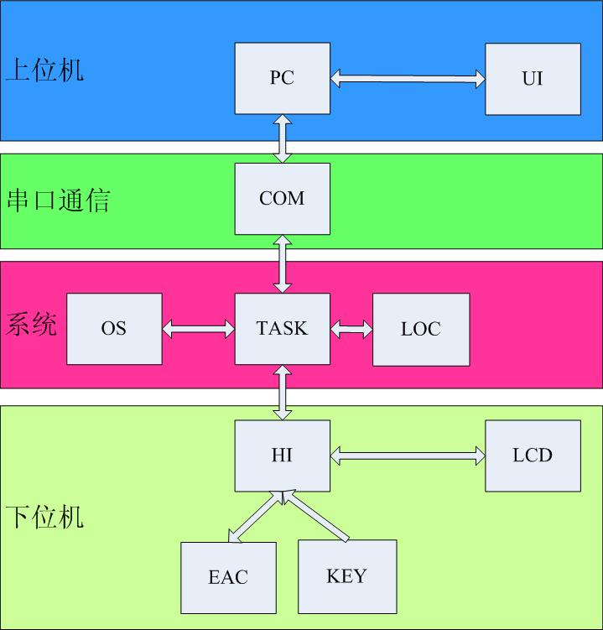

模块划分

模块名称 | 功能说明 | 备注
上位机界面UI | 用于与用户进行交互
上位机后台PC | 通过与UI交互，解释用户的动作，并处理用户的操作请求，向下位机发送用户的操作请求
通信COM | 用于上位机和下位机之间的交互
任务TASK | 用于总领系统，进行功能的实现
操作系统OS | 维护调度TASK
硬件接口HI | 用于下位机硬件与TASK交互的接口
LCD | 用于在下位机显示家电及环境信息
本地控制EAC | 用于控制下位机家电状态
键盘KEY | 用于下位机上直接与用户交互

模块关系
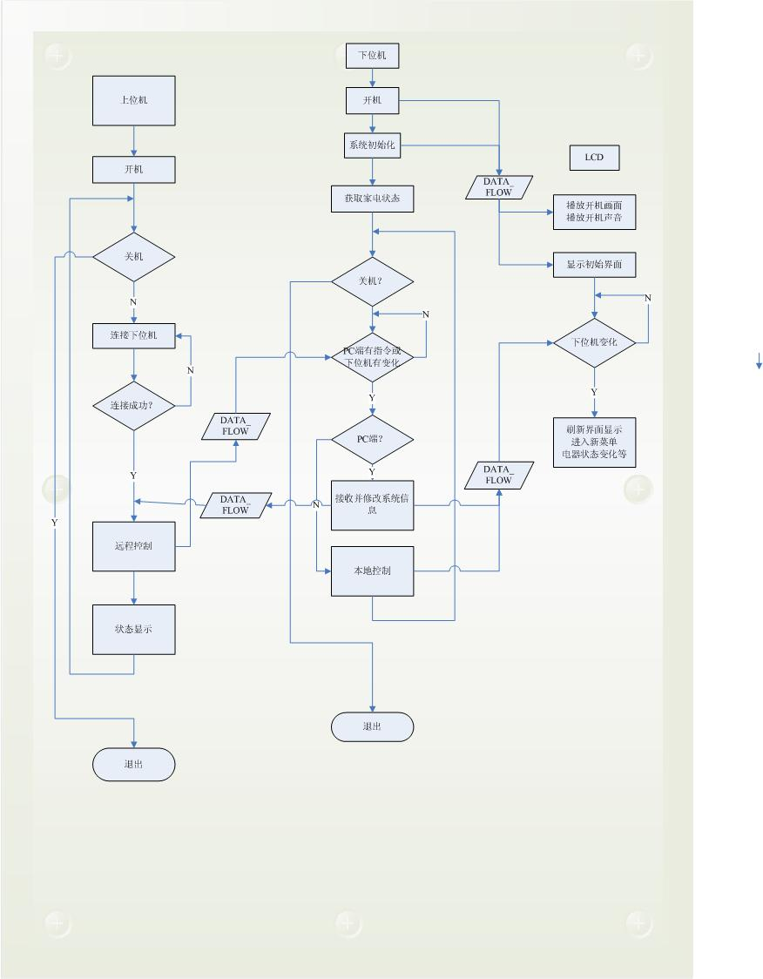

模块设计

xxx模块设计

模块功能点列表
[目的：实现需求分解以及分解后确定本模块需要实现的实现点。实现设计的第一步—--明确划分本模块的功能并在此基础上完成实现内容上的设计，做后续设计工作的指导。]
[要求：从软件实现的角度详细开列出本模块在需求分解完成后所需要承担的实现点，以及为了实现这些实现点还需要另外做的实现点。不能把式样中的功能点定义为这里的实现点，这里的实现点是软件为了完成需求而必须要完成的工作的集合，这个集合不仅需要包含式样中明确提出的需求的分解物，而且包含为了满足这些需求分解物而必须附加的工作，比如接口/性能等方面，而且粒度不能过大，否则失去对后续设计工作的指导意义。本部分内容要通过需求分解得到的实现点体现需求理解阶段的结果，更要体现出设计者思考的内容。对于在不同模型中共通开发的模块，需要体现出由于模型而不同的必要信息。]
- 动作A
- 动作B
- 动作A/B的切换
- XXX设备上电
- XXX设备掉电
- 给显示提供动作状态
- 向系统提供必要的状态
- STANDBY进入和脱出的初始化处理
- 紧急掉电处理
- RESET处理

模块整体结构设计
[目的：明确模块的外部关联、内部结构划分、硬件关联，为后续的流程/时序、接口、数据结构等设计奠定基础。]
[要求：以图形的形式表达出模块的外部关联、内部结构划分、硬件关联，并给予简明扼要的说明。对于在不同模型中共通开发的模块，一定要体现出由于模型而不同的必要信息。特别：做为修改设计，需要标示出修改相关的部分。不鼓励标新立异，鼓励沿用旧有的合理框架，鼓励在以往成果基础上的合理的改善。]
]

模块流程设计
[目的：主要明确处理的划分、执行顺序、各部分的输入和输出、容错等。]
[要求：明确处理的划分，各部处理要保持高内聚性（功能单一），低耦合性（接口单一）。处理单元的输入和输出要明确，出口尽量单一。容易出现问题的处理要进行必要的容错设计。常见的处理流程和关键算法包括：Event Check、API执行、Mode迁移、数值转换、各种表的检索、端口定周期检测等。对于在不同模型中共通开发的模块，需要体现出由于模型而不同的必要信息。]

模块时序设计
[目的：主要明确各个功能单元交互的顺序、限定、异常处理等，主要针对异步处理。]
[要求：明确协作中的参与者，交互的内容，交互的顺序。有严格的先后顺序限制的交互要明确提出。对于在不同模型中共通开发的模块，需要体现出由于模型而不同的必要信息。时序图较多时，可以单独编写一个专用的时序设计文档。
以下内容需要重点考虑：
- 通过通信进行交互的模块（包括通过通信和外部设备交互的模块，Changer/iPod/BT/DVD/USB等），尤其需要注意通信延迟对于交互顺序以及速度的影响，需要重点进行设计；
- 涉及系统状态迁移的时序；
- 按键操作动作时序，包括请求，响应，BEEP，状态变化通知等；
- 动作中再次接收到动作触发或者其它动作触发的处理时序。例如快速按键操作，特别是前一个动作没有完成时再次机进行按键操作。需要重点考虑会不会出现处理顺序混乱的情况；
- 上电时外部设备状态取得时序；
- 外部设备状态/数据更新时序，特别是显示相关的状态和数据的更新，要避免闪烁问题出现；
- 一个动作涉及多个模块的情况；
- 一个动作需要多次交互的情况。]

软件接口设计
[目的：明确模块级接口和模块内部各部分（结构设计中界定的各个部分）之间的接口，并以此来实现功能分解的实现，以此来保证模块开发的独立性，并行性，模块内部结构的清晰与稳定]
[要求：所有接口都必须体现如下的原则：明确，完备，一致。明确是指接口的定义必须文档化显式说明，完备是说要把所定义的接口的重要/必要的属性或者要素都描述完全，一致是指接口的双方需要始终都按照同样接口做实现。
接口定义一定要遵循以上的规范，对于没有界定完全的方面，需要设计者根据接口设计的目的和原则掌握需要表达的内容。对于接口的设计可以在本文档中概括描述，详细接口定义使用《接口设计书》模板形成单独的文档。然后在本文档中引用。
[目的：体现需求分解后的模块分工，定义模块分工合作原则和手段。]
[要求：符合接口设计总体要求，对于在不同模型中共通开发的模块，需要体现出由于模型而不同的必要信息。为了防止模块间接口定义的疏漏，需要首先说明本模块都需要与哪些模块存在接口，然后再逐一定义/设计。需要结合整体BLOCK中外部模块关联图来进行描述。对于与系统的接口(系统调用/Timer task/Lib函数调用等)的设计，在“系统设计满足度设计”中设计]

硬件接口设计
[目的：对硬件接口明确，以此指导对硬件资源的正确利用。]
[要求：符合接口设计总体要求，对于在不同模型中共通开发的模块，需要体现出由于模型而不同的必要信息。对于中断的设计，在“系统设计满足度设计”中设计。需要结合整体BLOCK中的硬件关联图来进行描述]
如果是C语言和Linux项目此节填写“无”

模块接口数据结构设计
[目的：对重要的数据结构进行设计。通过本部分设计保证软件整体性能，对后续的详细设计起到根本的指导作用，并且对日后的维护提供最上层的指导和最基本的方向]
[要求：在性能需求给予适当考虑的前提下，尽量追求简单朴素的数据结构。对于必要的结构需要加大篇幅给与说明，说明设计者的考虑以及对稳定性/效率/可维护性等的考虑。特别，对于修改类型的设计，需要充分借鉴以往Base的长处和优点，对于很明确的缺点也要有必要的改善措施。]

xxx模块设计

模块功能点列表
[目的：实现需求分解以及分解后确定本模块需要实现的实现点。实现设计的第一步—--明确划分本模块的功能并在此基础上完成实现内容上的设计，做后续设计工作的指导。]
[要求：从软件实现的角度详细开列出本模块在需求分解完成后所需要承担的实现点，以及为了实现这些实现点还需要另外做的实现点。不能把式样中的功能点定义为这里的实现点，这里的实现点是软件为了完成需求而必须要完成的工作的集合，这个集合不仅需要包含式样中明确提出的需求的分解物，而且包含为了满足这些需求分解物而必须附加的工作，比如接口/性能等方面，而且粒度不能过大，否则失去对后续设计工作的指导意义。本部分内容要通过需求分解得到的实现点体现需求理解阶段的结果，更要体现出设计者思考的内容。对于在不同模型中共通开发的模块，需要体现出由于模型而不同的必要信息。]
- 动作A
- 动作B
- 动作A/B的切换
- XXX设备上电
- XXX设备掉电
- 给显示提供动作状态
- 向系统提供必要的状态
- STANDBY进入和脱出的初始化处理
- 紧急掉电处理
- RESET处理

模块整体结构设计
[目的：明确模块的外部关联、内部结构划分、硬件关联，为后续的流程/时序、接口、数据结构等设计奠定基础。]
[要求：以图形的形式表达出模块的外部关联、内部结构划分、硬件关联，并给予简明扼要的说明。对于在不同模型中共通开发的模块，一定要体现出由于模型而不同的必要信息。特别：做为修改设计，需要标示出修改相关的部分。不鼓励标新立异，鼓励沿用旧有的合理框架，鼓励在以往成果基础上的合理的改善。]
]

模块流程设计
[目的：主要明确处理的划分、执行顺序、各部分的输入和输出、容错等。]
[要求：明确处理的划分，各部处理要保持高内聚性（功能单一），低耦合性（接口单一）。处理单元的输入和输出要明确，出口尽量单一。容易出现问题的处理要进行必要的容错设计。常见的处理流程和关键算法包括：Event Check、API执行、Mode迁移、数值转换、各种表的检索、端口定周期检测等。对于在不同模型中共通开发的模块，需要体现出由于模型而不同的必要信息。]

模块时序设计
[目的：主要明确各个功能单元交互的顺序、限定、异常处理等，主要针对异步处理。]
[要求：明确协作中的参与者，交互的内容，交互的顺序。有严格的先后顺序限制的交互要明确提出。对于在不同模型中共通开发的模块，需要体现出由于模型而不同的必要信息。时序图较多时，可以单独编写一个专用的时序设计文档。
以下内容需要重点考虑：
- 通过通信进行交互的模块（包括通过通信和外部设备交互的模块，Changer/iPod/BT/DVD/USB等），尤其需要注意通信延迟对于交互顺序以及速度的影响，需要重点进行设计；
- 涉及系统状态迁移的时序；
- 按键操作动作时序，包括请求，响应，BEEP，状态变化通知等；
- 动作中再次接收到动作触发或者其它动作触发的处理时序。例如快速按键操作，特别是前一个动作没有完成时再次机进行按键操作。需要重点考虑会不会出现处理顺序混乱的情况；
- 上电时外部设备状态取得时序；
- 外部设备状态/数据更新时序，特别是显示相关的状态和数据的更新，要避免闪烁问题出现；
- 一个动作涉及多个模块的情况；
- 一个动作需要多次交互的情况。]

软件接口设计
[目的：明确模块级接口和模块内部各部分（结构设计中界定的各个部分）之间的接口，并以此来实现功能分解的实现，以此来保证模块开发的独立性，并行性，模块内部结构的清晰与稳定]
[要求：所有接口都必须体现如下的原则：明确，完备，一致。明确是指接口的定义必须文档化显式说明，完备是说要把所定义的接口的重要/必要的属性或者要素都描述完全，一致是指接口的双方需要始终都按照同样接口做实现。
接口定义一定要遵循以上的规范，对于没有界定完全的方面，需要设计者根据接口设计的目的和原则掌握需要表达的内容。对于接口的设计可以在本文档中概括描述，详细接口定义使用《接口设计书》模板形成单独的文档。然后在本文档中引用。
[目的：体现需求分解后的模块分工，定义模块分工合作原则和手段。]
[要求：符合接口设计总体要求，对于在不同模型中共通开发的模块，需要体现出由于模型而不同的必要信息。为了防止模块间接口定义的疏漏，需要首先说明本模块都需要与哪些模块存在接口，然后再逐一定义/设计。需要结合整体BLOCK中外部模块关联图来进行描述。对于与系统的接口(系统调用/Timer task/Lib函数调用等)的设计，在“系统设计满足度设计”中设计]

硬件接口设计
[目的：对硬件接口明确，以此指导对硬件资源的正确利用。]
[要求：符合接口设计总体要求，对于在不同模型中共通开发的模块，需要体现出由于模型而不同的必要信息。对于中断的设计，在“系统设计满足度设计”中设计。需要结合整体BLOCK中的硬件关联图来进行描述]
如果是C语言和Linux项目此节填写“无”

模块接口数据结构设计
[目的：对重要的数据结构进行设计。通过本部分设计保证软件整体性能，对后续的详细设计起到根本的指导作用，并且对日后的维护提供最上层的指导和最基本的方向]
[要求：在性能需求给予适当考虑的前提下，尽量追求简单朴素的数据结构。对于必要的结构需要加大篇幅给与说明，说明设计者的考虑以及对稳定性/效率/可维护性等的考虑。特别，对于修改类型的设计，需要充分借鉴以往Base的长处和优点，对于很明确的缺点也要有必要的改善措施。]

xxx模块设计

模块功能点列表
[目的：实现需求分解以及分解后确定本模块需要实现的实现点。实现设计的第一步—--明确划分本模块的功能并在此基础上完成实现内容上的设计，做后续设计工作的指导。]
[要求：从软件实现的角度详细开列出本模块在需求分解完成后所需要承担的实现点，以及为了实现这些实现点还需要另外做的实现点。不能把式样中的功能点定义为这里的实现点，这里的实现点是软件为了完成需求而必须要完成的工作的集合，这个集合不仅需要包含式样中明确提出的需求的分解物，而且包含为了满足这些需求分解物而必须附加的工作，比如接口/性能等方面，而且粒度不能过大，否则失去对后续设计工作的指导意义。本部分内容要通过需求分解得到的实现点体现需求理解阶段的结果，更要体现出设计者思考的内容。对于在不同模型中共通开发的模块，需要体现出由于模型而不同的必要信息。]
- 动作A
- 动作B
- 动作A/B的切换
- XXX设备上电
- XXX设备掉电
- 给显示提供动作状态
- 向系统提供必要的状态
- STANDBY进入和脱出的初始化处理
- 紧急掉电处理
- RESET处理

模块整体结构设计
[目的：明确模块的外部关联、内部结构划分、硬件关联，为后续的流程/时序、接口、数据结构等设计奠定基础。]
[要求：以图形的形式表达出模块的外部关联、内部结构划分、硬件关联，并给予简明扼要的说明。对于在不同模型中共通开发的模块，一定要体现出由于模型而不同的必要信息。特别：做为修改设计，需要标示出修改相关的部分。不鼓励标新立异，鼓励沿用旧有的合理框架，鼓励在以往成果基础上的合理的改善。]
]

模块流程设计
[目的：主要明确处理的划分、执行顺序、各部分的输入和输出、容错等。]
[要求：明确处理的划分，各部处理要保持高内聚性（功能单一），低耦合性（接口单一）。处理单元的输入和输出要明确，出口尽量单一。容易出现问题的处理要进行必要的容错设计。常见的处理流程和关键算法包括：Event Check、API执行、Mode迁移、数值转换、各种表的检索、端口定周期检测等。对于在不同模型中共通开发的模块，需要体现出由于模型而不同的必要信息。]

模块时序设计
[目的：主要明确各个功能单元交互的顺序、限定、异常处理等，主要针对异步处理。]
[要求：明确协作中的参与者，交互的内容，交互的顺序。有严格的先后顺序限制的交互要明确提出。对于在不同模型中共通开发的模块，需要体现出由于模型而不同的必要信息。时序图较多时，可以单独编写一个专用的时序设计文档。
以下内容需要重点考虑：
- 通过通信进行交互的模块（包括通过通信和外部设备交互的模块，Changer/iPod/BT/DVD/USB等），尤其需要注意通信延迟对于交互顺序以及速度的影响，需要重点进行设计；
- 涉及系统状态迁移的时序；
- 按键操作动作时序，包括请求，响应，BEEP，状态变化通知等；
- 动作中再次接收到动作触发或者其它动作触发的处理时序。例如快速按键操作，特别是前一个动作没有完成时再次机进行按键操作。需要重点考虑会不会出现处理顺序混乱的情况；
- 上电时外部设备状态取得时序；
- 外部设备状态/数据更新时序，特别是显示相关的状态和数据的更新，要避免闪烁问题出现；
- 一个动作涉及多个模块的情况；
- 一个动作需要多次交互的情况。]

软件接口设计
[目的：明确模块级接口和模块内部各部分（结构设计中界定的各个部分）之间的接口，并以此来实现功能分解的实现，以此来保证模块开发的独立性，并行性，模块内部结构的清晰与稳定]
[要求：所有接口都必须体现如下的原则：明确，完备，一致。明确是指接口的定义必须文档化显式说明，完备是说要把所定义的接口的重要/必要的属性或者要素都描述完全，一致是指接口的双方需要始终都按照同样接口做实现。
接口定义一定要遵循以上的规范，对于没有界定完全的方面，需要设计者根据接口设计的目的和原则掌握需要表达的内容。对于接口的设计可以在本文档中概括描述，详细接口定义使用《接口设计书》模板形成单独的文档。然后在本文档中引用。
[目的：体现需求分解后的模块分工，定义模块分工合作原则和手段。]
[要求：符合接口设计总体要求，对于在不同模型中共通开发的模块，需要体现出由于模型而不同的必要信息。为了防止模块间接口定义的疏漏，需要首先说明本模块都需要与哪些模块存在接口，然后再逐一定义/设计。需要结合整体BLOCK中外部模块关联图来进行描述。对于与系统的接口(系统调用/Timer task/Lib函数调用等)的设计，在“系统设计满足度设计”中设计]

硬件接口设计
[目的：对硬件接口明确，以此指导对硬件资源的正确利用。]
[要求：符合接口设计总体要求，对于在不同模型中共通开发的模块，需要体现出由于模型而不同的必要信息。对于中断的设计，在“系统设计满足度设计”中设计。需要结合整体BLOCK中的硬件关联图来进行描述]
如果是C语言和Linux项目此节填写“无”

模块接口数据结构设计
[目的：对重要的数据结构进行设计。通过本部分设计保证软件整体性能，对后续的详细设计起到根本的指导作用，并且对日后的维护提供最上层的指导和最基本的方向]
[要求：在性能需求给予适当考虑的前提下，尽量追求简单朴素的数据结构。对于必要的结构需要加大篇幅给与说明，说明设计者的考虑以及对稳定性/效率/可维护性等的考虑。特别，对于修改类型的设计，需要充分借鉴以往Base的长处和优点，对于很明确的缺点也要有必要的改善措施。]

